《RIA》第四单元技能测试题

学院__ __班级_ 姓名__________
密 封 线 内 不 要 答 题
题号 | 一 | 二 | 三 | 总分 | 批卷人 | 审核人
得分
- 技能考试时间为：0.5小时
- 技能题：（共100分）
题目要求：
密 封 线 内 不 要 答 题
- 按要求完成下面的各项需求。
- 必须有录屏，无录屏者一律0分处理，必须是完整的考试录屏(只有单独录效果录屏按0分处理)，录屏过程中不允许有暂停行为，若是发现，按考试作弊处理，桌面必须有自己的学院、班级、姓名。
- 上交U盘时，U盘中只允许有自己考试的项目，否则按零分处理。
- 题目一 :（45分）
1.问题描述：
编写7秒定时器，每间隔1秒均实时显示。如下图所示：
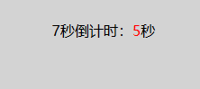
当过去7秒时，弹框提示“抢购结束”。如图所示：
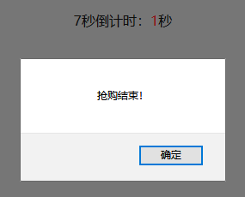
2.编程要求：
- 通过HTML标签完成页面组件设计；（10分）
- 设计定时器，每间隔1秒就实时显示倒计时；（20分）
- 过去7秒时，自动弹框提示。（15分）
- 题目二（45分）
1.问题描述：
在HTML页面中设计具有“全选/全不选”功能的复选框，以及4个子复选框。如图所示：
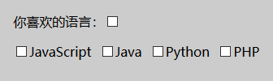
点击负责“全选/全不选”的复选框，会实现4个子复选框的勾选与否。如图所示：
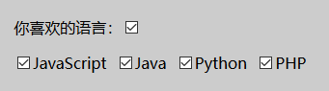
2.编程要求：
（1）运用HTML设计页面组件；（15分）
（2）通过JavaScript实现复选框的全选/全不选功能；（30分）
- 题目三:（10分）
- 绘制本单元概念图。
- 评分标准：
- JavaScript的组成部分（画出2个即可）（5分）
- BOM包括哪些（画出3个即可）（5分）

